Cataluña (Catalunya)
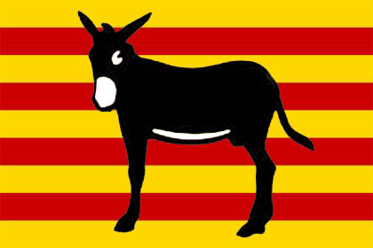
Cataluña (en catalán Catalunya) es una comunidad autónoma española situada al nordeste de la Península (1)________. Ocupa un territorio de unos 32.000 km² que limita al Norte con Francia y (2)_______, al Este con el Mar Mediterráneo, al Sur con la Comunidad Valenciana, y al Oeste con Aragón. Esta situación estratégica ha favorecido una relación muy intensa con los territorios del mar Mediterráneo y con Europa. Cataluña está formada por las provincias de Barcelona, Gerona, (3)________ y (4) _________. Su capital es la ciudad de (5)_______.
En el territorio catalán habitan actualmente más de (6)____ millones de personas. Constituye un territorio muy denso, tiene el sector (7)_________ más desarrollado, liderando el sector en España desde el siglo XIX y su economía es la más importante de entre las comunidades autónomas.
En Cataluña se hablan varias lenguas, siendo las principales el (8)_______ y castellano o español.
Una de las manifestaciones más conocidas de la cultura popular catalana son los castellers: el levantamiento de castillos humanos que rivalizan entre ellas. La (9)_______ es la danza popular catalana por antonomasia y entre gastronomía está basada en la dieta (10)_________. Ofrece una gran variedad de productos tanto del mar como de la montaña y la huert. Es típico de Cataluña el pan con (11)________ que acompaña a muchos platos de carne o embutidos. El alioli y el romesco son las salsas más características de la cocina catalana.

Respuestas:
1: Ibérica, del Peloponeso, Palo Verde.
2: Italia, Andorra, Valencia.
3 y 4: Málaga, Lérida, Tarragona, Marsella, Murcia.
5: Tarragona, L’Hospitalet del Llobregat, Barcelona.

6: 3, 7, 14
7: Industrial, agrario, comercial.
8: Valenciano, Francés, Catalán.
9: Sardana, Sardina, Cerdeña.
10: Asiática, francesa, mediterránea.
11: Ajo, tomate, aceite.

